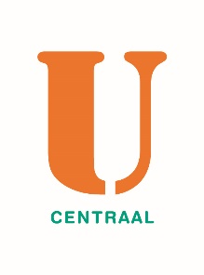
U Centraal
Pieterskerkhof 16
3512 JR Utrecht
030-2361770
info@u-centraal.nl
www.u-centraal.nl

KvK 57243484
IBAN NL12 TRIO 0781387396

PERSBERICHT
Augustus 2022

Actief het najaar in?
Meld je aan voor de workshop “leuke dingen doen, nu en later”

Iets leuks doen, het klinkt zo gemakkelijk. Maar het kan best een uitdaging zijn om iets te bedenken. Wat geeft je eigenlijk een plezierig gevoel?

Welke activiteit past echt bij jou?
Kun je wel wat hulp gebruiken om tot ideeën te komen? En te ontdekken wat je echt leuk vindt?
In deze bijeenkomst ontdek je activiteiten die écht bij jou passen. Aan de hand van praktische tips ga je verkennen welke mogelijkheden er zijn. Na afloop kun je er meteen mee aan de slag. Je zult merken dat er zoveel meer mogelijk is dan je dacht!
Een workshop van U Centraal en Centrum Sociaal Vitaal
‘Leuke dingen doen, nu en later’ is een workshop van U Centraal in samenwerking met Centrum Sociaal Vitaal. U Centraal is een Utrechtse welzijnsorganisatie. Inwoners van onze stad kunnen hier terecht voor hulp en informatie op het gebied van wonen, (mantel)zorg, geld, persoonlijke ontwikkeling of sociaal contact.

Informatie & aanmelden
De workshop ‘Leuke dingen doen, nu en later’ vindt plaats op dinsdagochtend 4 oktober van 10.00 - 12.30 uur. Locatie: Pieterskerkhof 16 in Utrecht.
Kosten: geen
Meer informatie en aanmelden: Leuke dingen doen, nu en later! (u-centraal.nl)

Nog vragen?
Bel of mail Jolijn Jurgens, 06 1078 5985 | groepen@u-centraal.nl

De foto die we meesturen is rechtenvrij.

